№ 8.4.
Рыбоводный участок: «Акватория Кандалакшского залива, в районе о. Большой Лупчостров, Белое море».

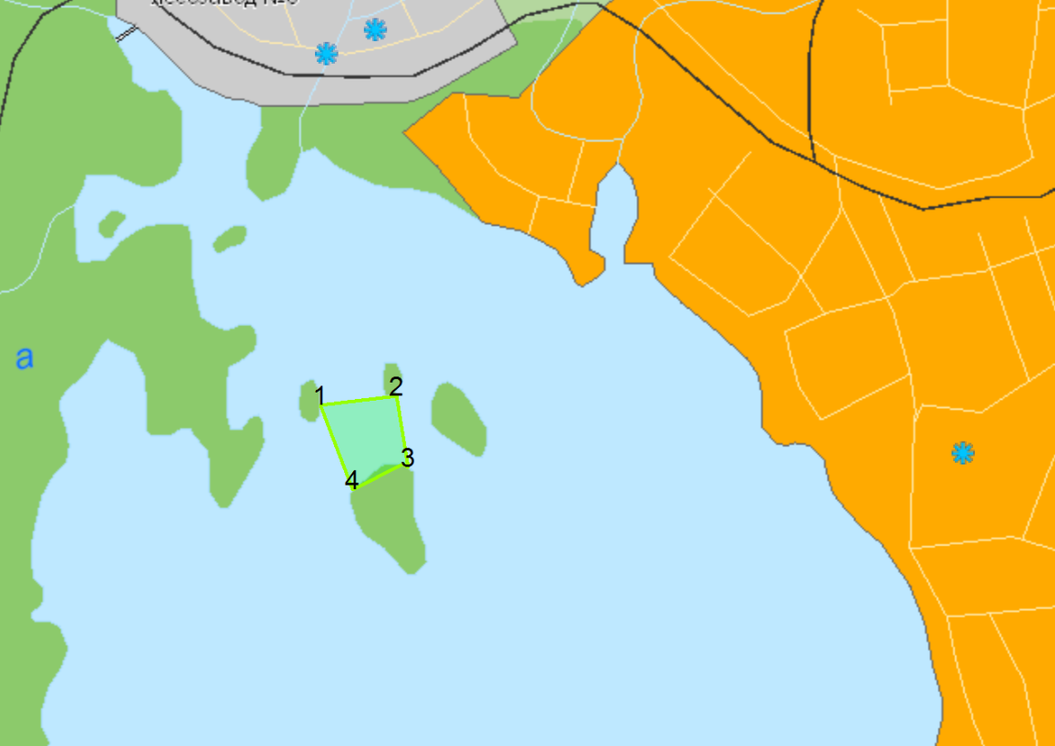
- Условие предоставления участка в пользование (в соответствии со ст. 38 Водного кодекса Российской Федерации от 3 июня 2006 г. № 74-ФЗ)
– совместное водопользование без забора (изъятия) водных ресурсов из водных объектов.
- Площадь участка - 10,77 Га.
- Муниципальное образование – городское поселение Кандалакша, Кандалакшский р-н, Мурманской обл.
- Система координат: WGS-84.
- Описание границ:
- соединение точек № 1,2, по акватории водного объекта;
- соединение точек № 2,3, по акватории водного объекта;
- соединение точек № 3,4, по береговой линии;
- соединение точек № 4,1, по акватории водного объекта;
Точки №№ 1, 2, 3, 4 – находятся на береговой линии.

Номер точки | Северная широта | Восточная долгота
1 | 67°09′05.1″ | 32°20′39.9″
2 | 67°09′06.5″ | 32°21′08.3″
3 | 67°08′56.1″ | 32°21′12.6″
4 | 67°08′52.8″ | 32°20′51.9″

